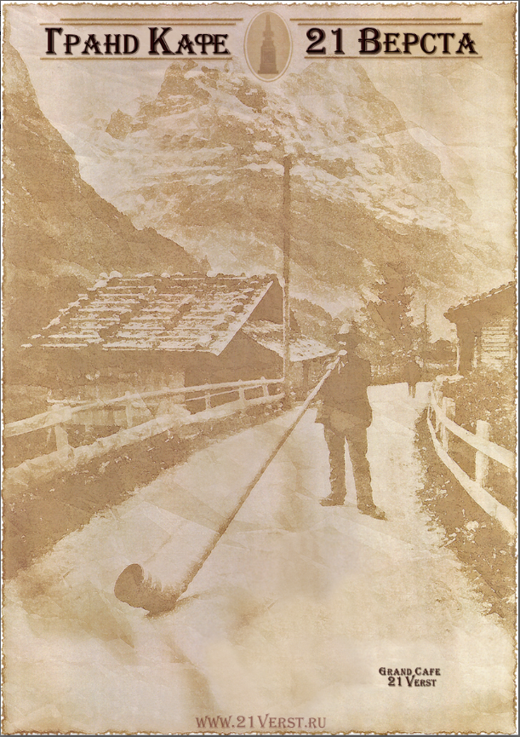

***для Вашего освежения…***

|  |
| --- |
|  |
| |  |  |  | | --- | --- | --- | | **МЯСНАЯ ТАРЕЛКА**  (*копченая говядина, копченая свинина, копченая колбаса, сыр Гауда, сыр Фета)* | 300г | **900.00** | | **ПРОШУТТО ИЗ ГОВЯДИНЫ** | 100г | **500.00** | | **ПРОШУТТО ИЗ СВИНИНЫ** | 100г | **300.00** | | **ГОВЯЖИЙ ЯЗЫК**  (*горчица/хрен*) | 300г | **270.00** | | **УРНЕБЕС - КАЙМАК - АЙВАР** | 100г | **250.00** | |  |  |  | | ***Тепло а освежительно…*** | | | | **ГИБАНИЦА С СЫРОМ**  (*выпечка с брынзой*) | 100г | **200.00** | | **ПАСТА КАРБОНАРА**  (*спагетти, яйца, сыр, слонина, сливки*) | 250г | **450.00** | | **ПАСТА БОЛОНЬЕЗЕ**  (*спагетти, мясо фарш, лук, сыр, томатный соус)* | 250г | **550.00** | | **ПАСТА С МОРЕПРОДУКТАМИ**  (*спагетти, морепродукты-микс, вино, томатный соус)* | 250г | **700.00** | | **ПОМИДОРО БАЗИЛИКО**  (*спагетти, чеснок, базилик, томатный соус*) | 250г | **600.00** | | **ОМЛЕТ 3 яйца**  *Варианты добавок:*  *- шампиньоны*  *- овощи*  *- колбаса* | 250г | **400.00** | | ***Что-то с ложка…*** | | | | **СУП ИЗ ТЕЛЯТИНЫ**  (*мясо телятины, лук, морковь, сельдерей, горошек, картошка)* | 250г | **400.00** | | **СУП ИЗ БАРАНИНЫ**  (*мясо баранины, лук, морковь, сельдерей, горошек, картошка)* | 250г | **430.00** | | **СУП ИЗ ТЫКВЫ**  (*тыква, картошка, лук*) | 250г | **300.00** | | **РЫБНЫЙ СУП**  (*рыбное ассорти, помидоры)* | 250г | **450.00** | | **КУРИНЫЙ БУЛЬОН**  (*мясо курицы, картошка, лук, морковь, лапша)* | 250г | **270.00** | | ***О как вкусно, а с душой…*** | | | | **КАРАДЬОРДЬЕВ ШНИЦЕЛЬ**  (*вырезка свинины, каймак, картошка фри)* | 300г | **1000.00** | | **ГОВЯЖИЙ СТЕЙК В ГРИБНОМ СОУСЕ**  (*вырезка говядины, шампиньоны, картошка фри)* | 300г | **1200.00** | | **МEДАЛЬОНЫ ИЗ СВИНИНЫ В ГРИБНОМ СОУСЕ**  (*вырезка свинины, шампиньоны, сливки, картошка)* | 300г | **1100.00** | | **ТЕЛЯЧИЙ CАЧ**  (*телятина, овощи гриль*) | 300г | **1000.00** | | ***С гриль, но по-Сербски…*** | | | | **ЧEВАПЧИЧИ 10шт**  (*говяжий фарш, картошка*) | 300г | **700.00** | | **ПЛЕСКАВИЦА**  (*говяжий фарш, лук, картошка*) | 300г | **700.00** | | **ГУРМАНСКА ПЛЕСКАВИЦА**  (*говяжий фарш, сыр Эдамер, слонина, картошка)* | 300г | **900.00** | | **ШИШ ЧЕВАП**  (*вяленая свинина, сыр Эдамер, картошка*) | 300г | **900.00** | | **КОПЧЕНАЯ СВИНАЯ ШЕЯ**  (*свинина, картошка, айвар*) | 300г | **900.00** | | **СЕРБСКИЙ ШАШЛЫК**  (*свинина, картошка*) | 300г | **800.00** | | **СЕРБСКИЙ ШАШЛЫК ИЗ КУРИЦЫ**  (*мясо курицы, овощи гриль*) | 300г | **600.00** | | **КОЛБАСА ОТ ШЕФА НА ГРИЛЕ**  (*говядина, свинина, картошка, айвар*) | 300г | **800.00** | | **ПЛАТО ГРИЛЬ 21ВЕРСТА**  (*свиная корейка, куриное филе, чивапчичи, колбаса от шефа, слонина, картошка,айвар)*  **ЛЕСКОВАЧКИ УШТИПЦЫ**  **(***говяжий фарш, сыр, копченое мясо* | 600г  300г | **2200.00**  **900.00** | | ***Горячее по-Сербски…*** | | | | **ЛЕСКОВАЧКА МУЧКАЛИЦА**  (*свиная шея, перец, лук, томаты, рис*) | 300г | **700.00** | | **ГУЛЯШ ГОВЯЖИЙ**  (*говядина, лук, морковь, томаты, макароны)* | 300г | **700.00** | | **СВАДБАРСКА КАПУСТА**  (*капуста, свинина, баранина, говядина, лук, морковь)* | 300г | **500.00** | |  |  |  | | **БАРАНИНА ПО-СЕРБСКИ**  (*баранина, брокколи, цветная капуста, морковь)* | 300г | **1000.00** | | **ПРЕБРАНАЦ**  (*фасоль, лук, морковь)* | 300г | **400.00** | | ***Из моря по-Адриатически…*** | | | | **ДОРАДО/СИБАС (пор-400г-800)**  (*картошка, шпинат*) | 1000г | **2100.00** | | **РЫБНАЯ ТАРЕЛКА** на 2 персоны  (*дорадо, хек, кальмары, креветки, осьминог, рис)* | 600г | **4000.00** | | **КАЛЬМАРЫ ГРИЛЬ**  (*картошка, шпинат*) | 300г | **900.00** | | **КАЛЬМАРЫ ФАРШИРОВАННЫЕ**  (*кальмары, сыр, пршут, картошка, шпинат*) | 300г | **1100.00** | | **САЛАТ ИЗ МОРЕПРОДУКТОВ**  (*кальмары, мидии, креветки, мясо рака, осьминог)* | 300г | **900.00** | | **САЛАТ ИЗ КАЛЬМАР**  (*кальмары, яйцо, майонез, гранат*) | 300г | **600.00** | | **РИЗОТТО ИЗ КАЛЬМАРОВ**  **(*кальмары, лук, рис*)**  **КРЕВЕТКИ** | 300г  300Г | **600.00**  **800.00** | | ***Из бабушкин огород…*** | | | | **ШОПСКИЙ САЛАТ**  (*сыр, томаты, огурцы, перец, лук*) | 250г | **400.00** | | **СЕРБСКИЙ САЛАТ**  (*томаты, огурцы, перец, лук*) | 250г | **400.00** | | **ПЕРЕЦ В ЧЕСНОК** | 250Г | **400.00** | | **САЛАТ 21 ВЕРСТА**  (*говяжи язик.гриби.яаблоки.огурци.сир*) | 250г | **550.00** | | **УРНЕБЕС САЛАТ**  (*сыр, сметана, чеснок, перец)*  ЦЕЗАР САЛАТ | 250г  250г | **450.00**  600.00 | | **АЙВАР**  (*перец, баклажаны)* | 250г | **400.00** | | **ВИТАМИННЫЙ САЛАТ**  (капуста, морковь) | 250г | **300.00** | | **ОЛИВКИ** | 200г | **400.00** | | ***Забывайте о диете…*** | | | |  |  |  | | **БАКЛАВА** | 100г | **400.00** | | **ЯБЛОЧНЫЙ ПИРОГ** | 150г | **300.00** | | **ТЫКВЕННЫЙ ПИРОГ** | 150г | **300.00** | | **БЛИНЧИКИ «DIPLOMAT»** на 2 перс |  | **600.00** | | ***У Сербов ничего без хлеба…*** | | | | **ДОМАШНЯЯ ЛЕПЮШКА** | 150г | **100.00** | | **ПРОЯ**  (*кукурузный хлеб*) | 150г | **100.00** | |  |  |  | |